- Nusirodom node-red direktoriją ir tada paleidžiam installą
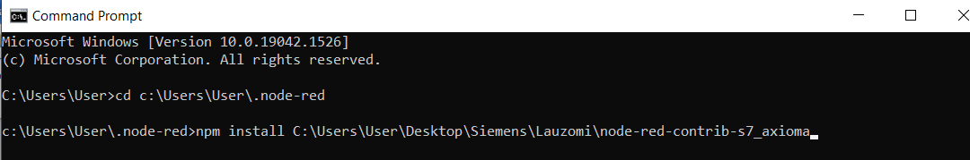
- Perkaunam node-red

Turi būti teisingai nurodyta lokacija
